Clément BELLANGER

Charlotte LANUEL

Lucas SCHWAB

Dossier d’implémentation

Bataille navale

Dépot Git : <https://github.com/lukyky414/DP2018_Team_Rocket>

Introduction

La bataille navale de notre équipe contient quatre époques, chacune avec ses particularités.

L’époque médiévale est constituée de : une barque, deux petits bateaux de guerre (deux cases), deux bateaux de guerre moyen (trois cases) et un galion (quatre cases).

L’époque contemporaine est constituée des bateaux de nos jours : un de deux cases, deux de trois, un de quatre et un de cinq.

L’époque du futur est composé : de deux vaisseaux de deux cases, d’un de trois cases, d’un de quatre cases et un de cinq cases.

Enfin, la meilleure époque de tous les temps : Star Wars. La flotte est composée d’un Faucon Millenium sur une case, d’un Tie Fighter sur une case, de l’Etoile de la mort sur une case et de deux x-wings sur deux cases.

Pour chacune de ces époques et chacun de ces bateaux, une puissance de tir les distingue et rend en réalité des petits bateaux insignifiants en puissants bâtiments de guerre.

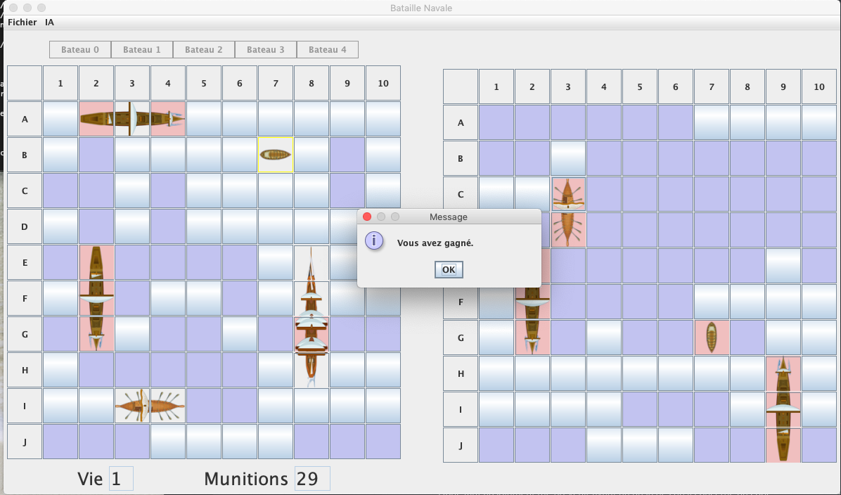

L’exemple ci-dessus montre une partie où le joueur a gagné contre une IA. Les cases neutres n’ont pas été testées, les cases en violet sont celles où on a tiré dans l’eau et les cases en rouge sont celles où nous avons touché le navire. L’image entière ne s’affiche que si le bateau est mort.